2019年秋八年级物理上册人教版（湖北专版）习题：第三章 物态变化 检测卷
时间：90分钟 满分：100分
一、选择题(每题3分，共45分)
1．在摄氏温标中，一个人正常的体温约为( )
A．0℃ B．4℃ C．37℃ D．100℃
2．有位同学用寒暑表读得室温是－3℃，正确的读法是( )
A．负摄氏3度 B．摄氏零下3度
C．零下3度 D．零下3摄氏度
3．如图温度计使用正确的是( )
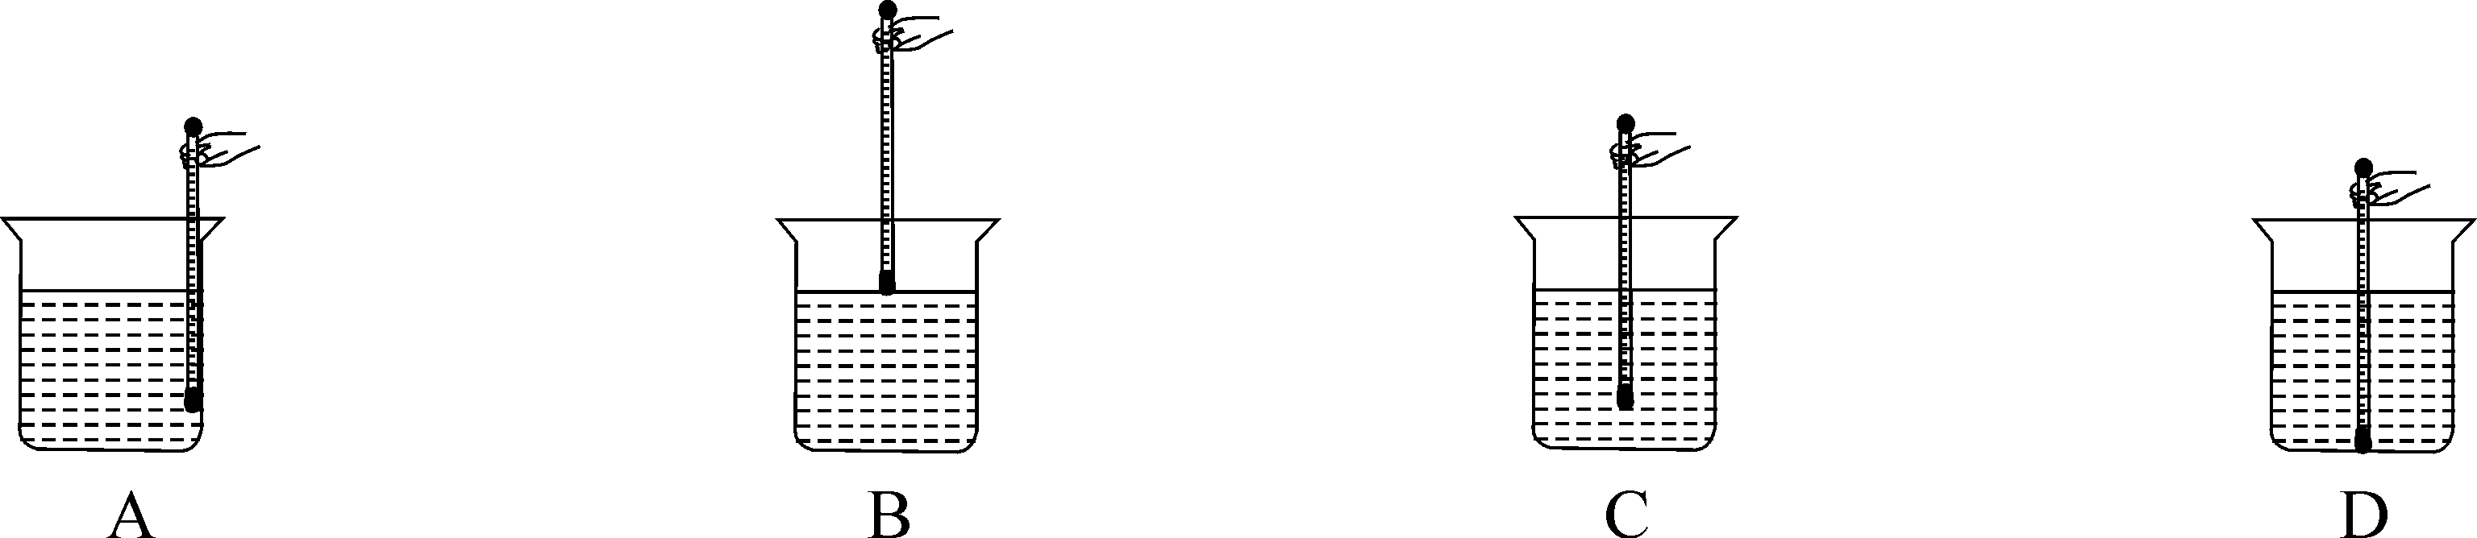
4．给体温计消毒，下列方法可行的是( )
A．用自来水清洗 B．在沸水中煮
C．用酒精棉擦洗 D．在酒精灯上烧
5．某同学取出一支示数为38.7℃的体温计，没有将水银甩回玻璃泡而直接测量自己的体温，若他的实际体温是36.5℃，则他读出的结果应该是( )
A．38.7℃ B．36.5℃ C．75.2℃ D．2.2℃
6．十堰是一座环境优美的城市，武当山的“翠绿雾海”、丹江口清晨河面的“轻烟缥缈”、房县温泉上的“白雾”，这些景观中雾的成因是空气中的水蒸气发生了( )
A．熔化 B．汽化 C．液化 D．凝华
7．在探究“冰熔化时温度与时间的关系”实验中，把碎冰装在大试管中，将大试管放在水中加热。水的质量相同，大试管在水中的深度也相同，用常温水而不用开水的好处是( )
A．缓慢加热 B．均匀受热
C．增大受热面积 D．缩短实验时间
8．下列关于自然现象的解释，正确的是( )
A．春天，冰雪消融是汽化现象
B．夏天的傍晚，草叶上的露珠是熔化形成的
C．秋天，浓雾消散是汽化现象
D．北方的冬天，树枝上的雾凇是凝固形成的
9．下列图像中，能正确描述晶体熔化的是( )
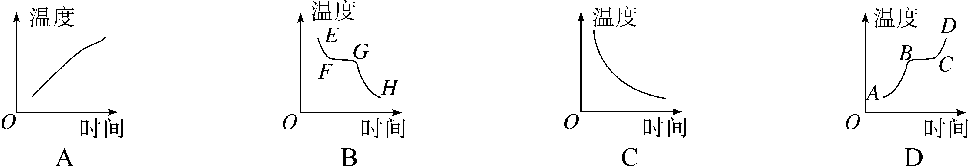
10．下列实例中，为了加快蒸发的是( )
A．用地膜覆盖农田
B．给盛有饮料的瓶子加盖
C．把湿衣服晾晒在通风向阳的地方
D．农业灌溉中用管道输水代替沟渠输水
11．随着人口和经济的快速增长，水污染日益加剧，因此污水净化具有重要的意义。如图所示为小明设计的太阳能净水器，在污水净化过程中发生的物态变化是( )
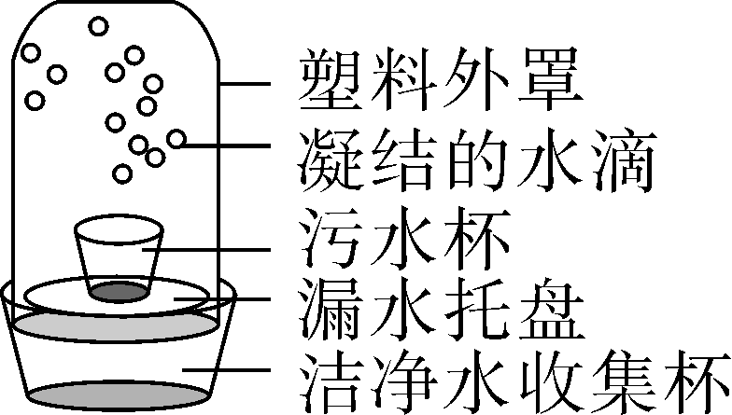
A．先熔化，后凝固
B．先汽化，后液化
C．先升华，后凝华
D．先汽化，后凝固
12．襄阳是一座美丽的山水园林古城，四季变化分明。在下列物态变化现象中属于凝华的是( )
A．护城河里的冰逐渐化成水 B．青草上形成的露珠
C．严冬的早晨在窗玻璃上出现的“冰花”D．羊祜山上形成的白雾
13．下列各种现象，需要放出热量的是( )
A．衣柜中的樟脑丸变小了 B．春天冰雪消融
C．用电吹风将湿头发吹干 D．蒸包子的笼屉周围冒出“白气”
14．对下列谚语或古语的解释正确的是( )
A．云腾致雨，露结为霜——“露结为霜”是说秋天早上的霜是由露水形成的
B．霜前冷，雪后寒——“霜前冷”是指气温骤降，水蒸气容易凝华形成霜
C．冰，水为之，而寒于水——冰是由水形成的，但是一定比水的温度低
D．下雪不冷化雪冷——雪降落的过程中温度在降低
15．随着科技的进步和生活水平的日益提高，人们主动利用科技知识改善生活环境的意识逐渐增强。如图所示的四幅图片场景，是人们应用物理知识改善生活环境的几种做法，其中主要是用来降温的是( )
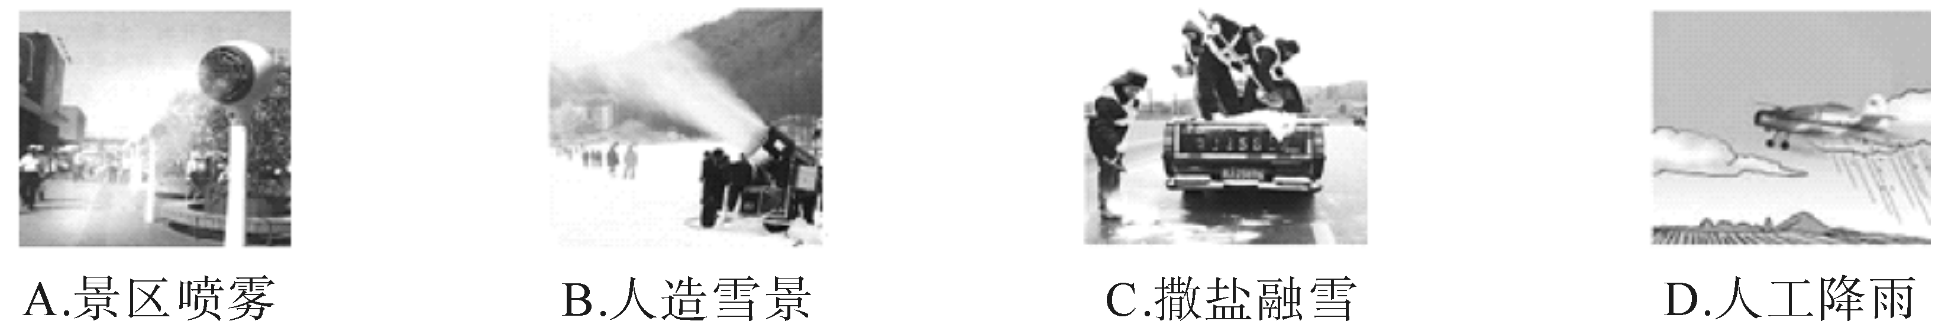
二、非选择题(本题包括10小题，共55分)
16．(2分)甲流肆虐全球，严重威胁人们健康。如图是在预防甲流中我们常常使用的汞体温计。它是利用液体____________的性质来工作的，此时体温计的示数为________℃。
17．(3分)火箭发射时，高温火焰向下喷到发射台的地面上，很多物体遇到这样的高温火焰将会________，为了保护发射台，就需要建一个大水池，让火焰喷到水中，利用水的________来吸收大量的热量，我们在电视上看到火箭升空的瞬间，伴有迅速扩展的白色气团是______________形成的。
18．(2分)校园的公布栏上张贴了这样一则公告：由于气候较冷，各班暂停拖地。目的是防止水发生________(填物态变化名称)，避免使同学们摔倒受伤。南极科考队使用酒精温度计而不是水银温度计，是由于酒精的____________低。
19．(2分)某品牌空调器使用的新型制冷剂R600a是一种对臭氧层破坏较小、极容易汽化又容易液化的物质。它在室内汽化时吸热，在室外液化时________，压缩机通过使制冷剂不断发生液化和汽化，使室内温度降低。制冷剂在室外液化的方式是____________(选填“降低温度”或“压缩体积”)。
20．(4分)如图为探究某物质状态变化时，小强绘制的该物质温度随时间的变化规律图像，分析图像可知该物质的凝固点是________℃，DE段是________过程。
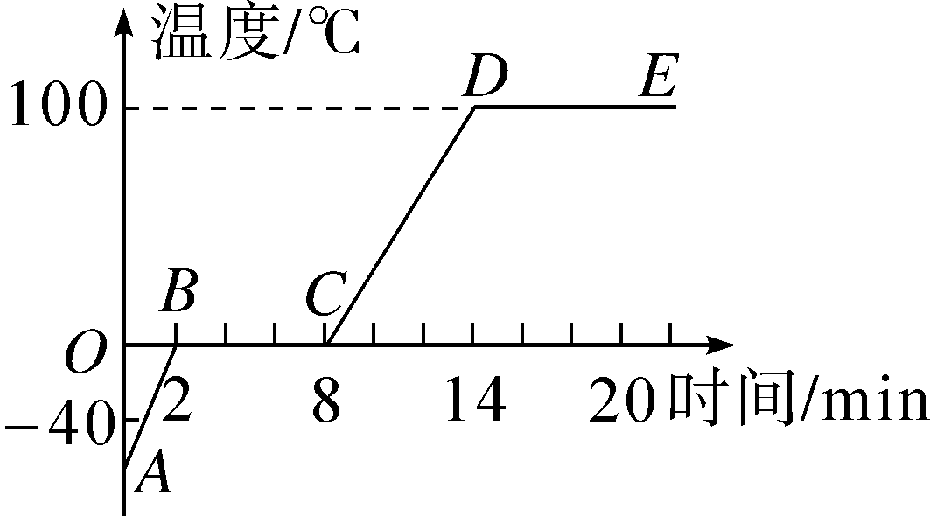
21．(4分)中考前，为了给你增加营养，爸妈准备早餐时，经常煮鸡蛋。煮鸡蛋时，水开了后，为了能快点煮熟，爸爸建议用大火加热，而妈妈认为水已经开了，用小火同样能将鸡蛋很快煮熟，你认为________的想法更合理，理由是。
22．(8分)图1是“观察水的沸腾”的实验装置图。
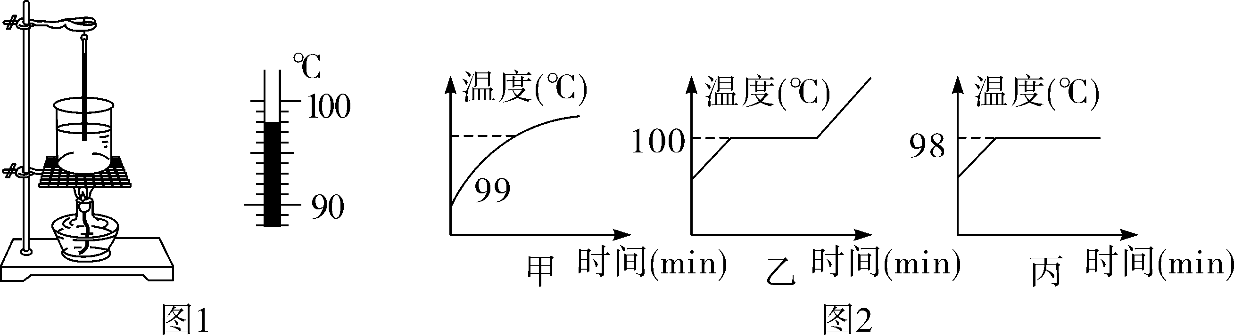
(1)实验中观察时，小红同学为了方便读出温度计的示数，将温度计从水中拿出来进行观察读数，则会导致所测温度偏________(选填“低”或“高”)。
(2)水沸腾时温度计示数如图所示，为________℃，出现这种现象的原因是________________________________________________。
(3)如图2是三位同学作出的水的沸腾图像，其中正确的是________图。
23．(6分)保留水分是蔬菜和水果保鲜的一个方面，为了研究影响蔬菜和水果水分散失快慢的因素，有甲、乙、丙三组同学各自做了研究实验。如图是他们所做的实验的部分情景示意图(实验材料是均匀剖成两半的胡萝卜)，回答下列问题：
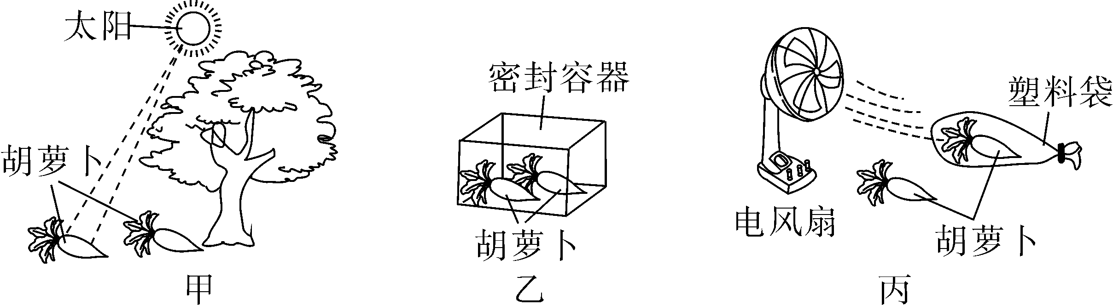
(1)这三组实验中，研究方法正确的有____________两组。
(2)研究方法正确的小组能分别得到什么结论？
①________________________________________________________________________；
②________________________________________________________________________。
(3)研究方法正确的小组所用的研究方法是____________法。

24．(12分)如图甲是“探究固体熔化时温度的变化规律”的实验装置。
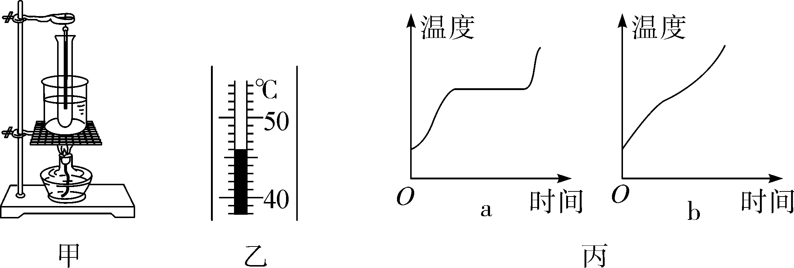
(1)把石棉网垫在烧杯下，并将试管放在水中加热，是为了使固体粉末受热________(选填“均匀”或“不均匀”)。
(2)将温度计插入试管中时，温度计的玻璃泡要全部插入固体粉末中，不要碰到试管底或________，若某时刻温度计的示数如图乙所示，则此时温度计的读数为________℃。
(3)下表是实验中记录的数据。
时间/min | 0 | 1 | 2 | 3 | 4 | 5 | 6 | 7 | 8 | 9 | 10
温度/℃ | 40 | 42 | 44 | 45 | 48 | 48 | 48 | 48 | 48 | 50 | 53
根据表中数据可知，该物质的熔点是________℃；该物质是________(选填“晶体”或“非晶体”)。
(4)能反映上述固体熔化时温度变化规律的是图丙中的________。
25．(12分)王敏同学利用如图所示的装置进行“观察水沸腾”的实验。
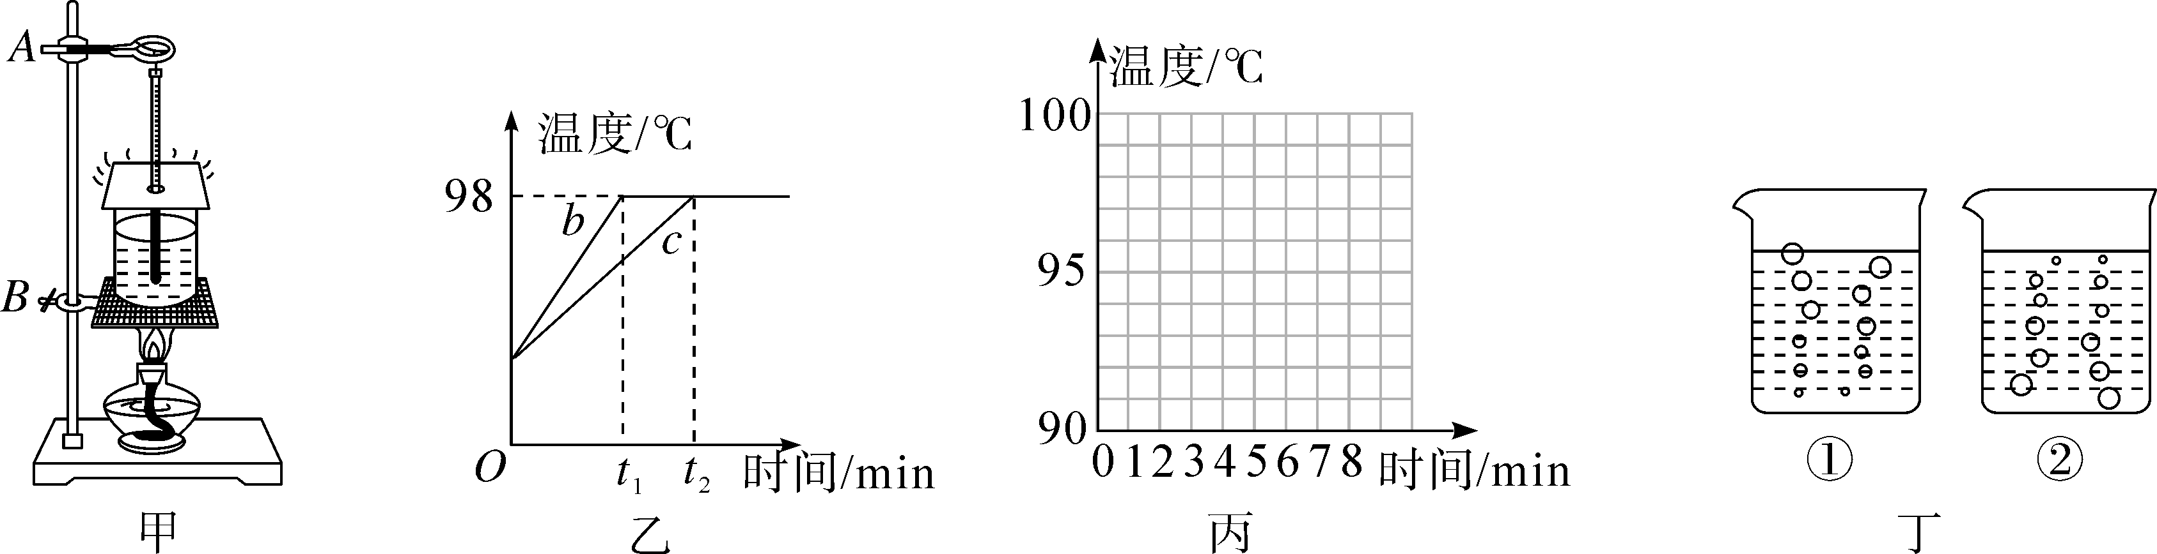
(1)实验装置如图甲所示，在组装过程中需要先调整固定________(选填“A”或“B”)的位置。
(2)记录数据如表所示，根据记录，在图丙中画出水的沸腾图像。
时间/min | 1 | 2 | 3 | 4 | 5 | 6 | 7 | 8 | …
温度/℃ | 90 | 92 | 94 | 96 | 98 | 98 | 98 | 98 | …
(3)如果操作及实验器材均无问题，则分析图像可知：当时大气压____________(选填“等于”或“不等于”)1标准大气压。
(4)B、C组同学得到图乙b、c两种不同图像，b、c两种图像不同的原因可能是水的________不同。
(5)图丁中________是水沸腾时的情景。
(6)加热时，烧杯上方会出现“白气”，是________(填物态变化名称)现象。

第三章检测卷
1．C 2.D 3.C
4．C 点拨：因为自来水只有二三十摄氏度，起不到消毒的作用，故A不正确；体温计的工作原理是利用液体的热胀冷缩，其量程为35～42℃，由于沸水的温度为100℃，超出了体温计的量程，故B不正确；用酒精棉擦洗，既不会损坏体温计又能起到消毒作用，故C正确；酒精灯火焰的温度超出了体温计的量程，故D不正确。故选C。
5．A 6.C 7.A
8．C 点拨：春天，冰雪消融属于熔化现象，故A错误；夏天的傍晚，草叶上的露珠是空气中水蒸气遇冷液化形成的，故B错误；秋天，浓雾消散是小水滴汽化后，形成水蒸气散在空气中，是汽化现象，故C正确；北方的冬天，树枝上的雾凇是凝华形成的，故D错误；故选C。
9．D 10.C 11.B
12．C 点拨：冰化成水是熔化现象，A不符合题意；青草上的露珠，是空气中的水蒸气遇冷液化形成的水滴，B不符合题意；严冬，窗玻璃上出现的“冰花”，是空气中的水蒸气遇冷凝华形成的冰晶，C符合题意；白雾是空气中的水蒸气遇冷液化形成的水滴，D不符合题意。故选C。
13．D
14．B 点拨：霜是由空气中的水蒸气凝华而形成的小冰晶，并不是水蒸气先液化成露，露再凝固形成霜，A错误；霜的形成是凝华过程，凝华要放热，只有气温足够低，才能使空气中的水蒸气凝华成霜，B正确；冰是水凝固形成的，但水在凝固过程中温度保持不变，所以此时水和冰的温度是相同的，都是0℃，C错误；雪的形成属于凝华，凝华过程放热；而化雪属于熔化过程，吸热但温度保持不变，故下雪不冷化雪冷，D错误。故选B。
15．A 点拨：A.景区喷雾，是因为水雾变为水蒸气的过程是汽化，汽化是吸收热量的，需要从周围吸收大量的热，周围空气温度降低，符合题意；B.人造雪景主要用来游玩和观赏，不符合题意；C.在其他条件相同时，积雪上撒盐是掺有杂质，积雪的熔点降低，即熔点低于当地温度，使雪熔化，交通方便，不符合题意；D.人工降雨主要用来增大降雨量，不符合题意。故选A。
16．热胀冷缩 37.8 17.熔化 汽化 水蒸气液化
18．凝固 凝固点
19．放热 压缩体积 20.0 沸腾
21．妈妈 水沸腾时吸热但温度保持不变
22．(1)低 (2)98 气压不等于一个标准大气压 (3)丙
23．(1)甲、丙
(2)甲：在其他条件相同时，水的温度越高，蒸发越快
丙：在其他条件相同时，水表面的空气流动越快，蒸发越快
(3)控制变量
24．(1)均匀 (2)试管壁 46
(3)48 晶体 (4)a
25．(1)B
(2)如图所示。
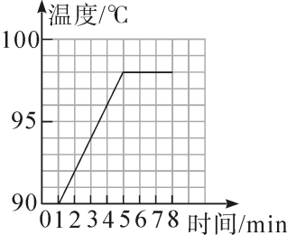
(3)不等于 (4)质量 (5)① (6)液化

